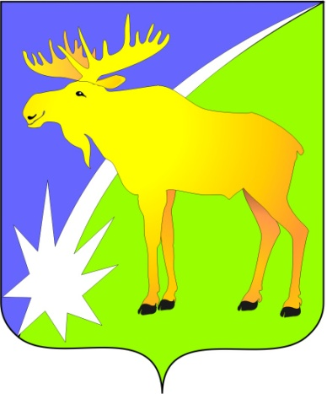

БЮЛЛЕТЕНЬ

органов местного самоуправления

Кыштовского района

Новосибирской области

№ 195

22.09.2025г

Изменения
и дополнения в общий и (или) запасной список кандидатов в присяжные заседатели по Кыштовскому муниципальному образованию

Граждане, утратившие право быть кандидатами в присяжные заседатели

N | Фамилия | Имя | Отчество
1 | Антонова | Светлана | Андреевна
2 | Барсуков | Андрей | Викторович
3 | Гоголев | Анатолий | Анатольевич
4 | Дикунов | Виктор | Иванович
5 | Даминов | Минвалей | Ахматгалеевич
6 | Дроздецкий | Сергей | Михайлович
7 | Ефименко | Андрей | Михайлович
8 | Киселёва | Анжела | Агоповна
9 | Клепиков | Константин | Анатольевич
10 | Коровкина | Румия | Нургалиевна
11 | Перескоков | Владимир | Николаевич
12 | Садовская | Светлана | Ивановна
13 | Сахапов | Шафик | Маснавиевич
14 | Спирёв | Сергей | Владимирович
15 | Шатцев | Александр | Николаевич
16 | Ярик | Александр | Иванович

Граждане, включенные в список кандидатов в присяжные заседатели, взамен утративших право быть кандидатами в присяжные заседатели по Кыштовскому муниципальному образованию
Венгеровский районный суд

N | Фамилия | Имя | Отчество
1 | Андрюшкевич | Максим | Юрьевич
2 | Бузынин | Дмитрий | Петрович
3 | Гревцова | Светлана | Васильевна
4 | Тяботова | Алёна | Евгеньевна
5 | Санькина | Анна | Викторовна
6 | Блинкова | Светлана | Геннадьевна
7 | Борлодина | Оксана | Васильевна
8 | Калинин | Дмитрий | Степанович
9 | Степанов | Александр | Олегович
10 | Цеценко | Татьяна | Николаевна
11 | Лещенко | Сергей | Леонидович
12 | Быков | Евгений | Михайлович
13 | Климова | Вера | Михайловна
14 | Макаров | Петр | Владимирович
15 | Вараксина | Татьяна | Павловна
16 | Гундарев | Алексей | Викторович

БЮЛЛЕТЕНЬ

органов местного самоуправления

Кыштовского района
Новосибирской области
Редакционный совет:
Председатель: Гончаров В.Е., ответственный за выпуск.
Члены совета: Якунина Л.В., Щевровский А.Н.

Адрес совета:
632270, Новосибирская область,
с. Кыштовка, ул. Ленина, д.38.

Подписано в печать 22.09.2025г
Формат 15 х 21. Отпечатано на оборудовании Администрации Кыштовского района
Тираж 20 экз.

